速响部署使用说明文档

目录

速响部署使用说明文档 1

1 部署说明 2

1.1 部署详情 2

1.2 部署方式 3

1.3 路径说明 3

2 部署过程 4

2.1 部署准备 4

2.1.1 auto-install.tar资料上传 4

2.1.2 执行解压auto-install.tar 4

2.2 命令部署方式 5

2.3 页面化部署方式 6

2.3.1 安装jdk1.8 6

2.3.2 启动程序 6

3 验证部署应用系统 9

3.1.1 登录星云门户 9

3.1.2 探月上传组件包 9

3.1.3 极智上传txt文件 11

3.1.4 鹊桥新建服务 19

3.1.5 探月绘制应用 22

4 问题处理 28

4.1 若遇到图片无法访问，前往minio地址修改moonminio桶修改权限位read and write 28

4.2 遇到nacos无法启动，前往anscen目录下执行docker-compose restart galaxy-nacos-standalone，重启nacos。 28

4.3 遇到mpbd没有启动成功，则前往anscen目录下执行sh deploy.sh restart mpbd，重启鹊桥。 28

4.4 若门户登陆失败，则前往anscen目录下执行sh deploy.sh restart galaxy，重启门户。 29

5 环境配置 29

5.1 插件使用 29

5.1.1 mc使用 29

5.1.2 elasticdump使用 30

5.1.3 docker 基础命令 31

5.1.4 docker compose 基础命令 31

5.2 磁盘挂载 31

5.3 Yum源的配置安装 31

# 部署说明

## 部署详情

|  |  |  |  |  |  |  |
| --- | --- | --- | --- | --- | --- | --- |
| 基础路径 |  | 容器名 | 描述 | 版本 | 路径 | 端口 |
| /data/anscen | 基础服务 | galaxy-nacos-standalone | Nacos注册中心，配置中心 | 1.3.0 | /nacos | 8600 |
| galaxy-mysql | Mysqk数据存储 | 5.6.8 | /mysql | 3306 |
| galaxy-redis | Redis缓存存储 | 6.2.6 | /redis | 6379 |
| galaxy-rabbitmq | Rabbitmq消息队列 | 3.12.2 |  | 5673 |
| galaxy-minio | Minio文件存储 | DEVELOPMENT.GOGET | /minio | 19000 |
| galaxy-mongo | Monogo对象存储 | 4.4.16~rc0 | /mongo | 28001 |
| galaxy-elasticsearch | Elasticsearech文档索引 | 7.0.0 | /elasticsearch | 9200 |
| galaxy-nginx | Nginx代理服务 | 1.19.0 | /nginx | 8660 |
| 门户服务 | galaxy-gateway-web | 网关 | 1.0 | /app/galaxy/ gateway-web | 8604 |
| galaxy-authentication-server | 认证签权服务，网关过滤判断是否有权限 | /app/ authentication-server | 8605 |
| galaxy-authorization-server | 授权签权服务，登录时候需要使用 | /app/ authorization-server | 8606 |
| as-galaxy-portal | 门户服务 | /app/ portal | 8630 |
| 探月 | as-moon | 探月服务后端 | V1.10.9_0731 | /app/ moon-release | 8097/ 8098 |
| 鹊桥服务 | as-mpbd-api-18307 | 鹊桥api服务，提供接口 | 1.08.01.01456 | /app/ mpbd | 18307 |
| as-mpbd-biz-18305 | 鹊桥biz服务，提供业务服务 | 18305 |
| as-mpbd-biz-18306 | 18306 |
| as-mpbd-task-18111 | 鹊桥task，任务服务 | 18111 |
| as-mpbd-h2-18251 | H2缓存数据库 | 18251 |
| 极智服务 | as-jizz-api-8808 | 极智提供接口服务 | 1.8.08.12216 | /app/ jizz-app | 8808 |
| as-jizz-api-8807 | 8807 |
| as-jizz-api-8806 | 8806 |
| as-jizz-file-8020 | 极智文件服务 | 8020 |
| as-jizz-nebula-8809 | 极智业务服务 | 8809 |
| as-jizz-task-8810 | 极智任务服务 | 8810 |
| as-jizz-task-8811 | 8811 |
| as-jizz-third-8816 | 极智其他服务 | 8816 |

基础组件

|  |  |  |  |
| --- | --- | --- | --- |
| 服务 | 版本 | 使用 |  |
| Docker | 19.03.6 | 详见5.1.3 |  |
| Docker-compose | 1.22 | 详见5.1.4 |  |
| Mc |  | 详见5.1.1 |  |
| Elasticdump |  | 详见5.1.2 |  |

## 部署方式

速响部署分为两种方式，优先选择使用命令行部署速响应用。

第一种： 使用命令行部署方式，通过简单的命令进行速响部署。详见2.2

第二种： 使用页面化部署系统，通过点击页面功能进行部署，页面化部署系统包含运维工具。详见2.3

## 路径说明

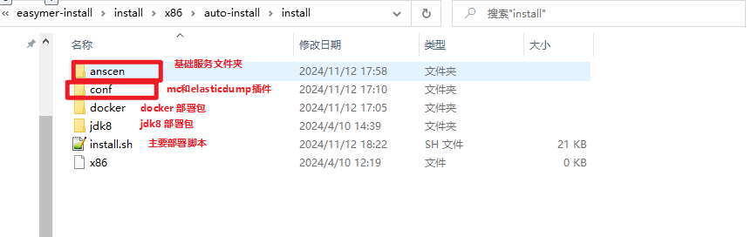

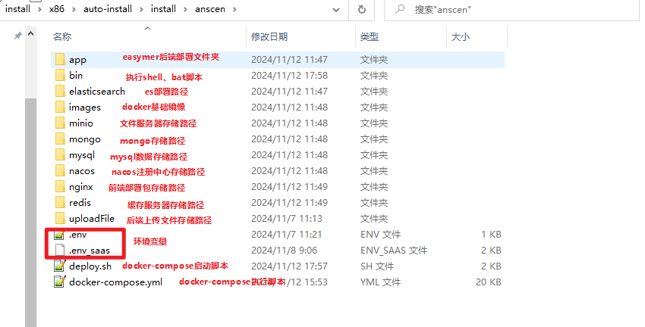

# 部署过程

## 部署准备

### auto-install.tar资料上传

将部署包auto-install.tar放至/data路径下。如果没有/data目录，需在根目录下创建data，需将磁盘挂载至data目录下，挂载方式详见5.2。

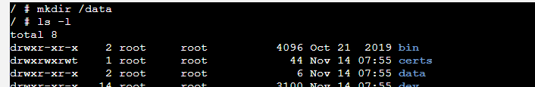

### 执行解压auto-install.tar

tar -xvf auto-install.tar

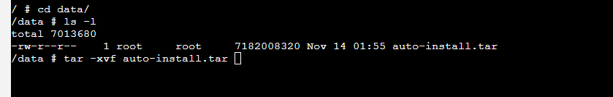

## 命令部署方式

1.优先选择命令行的方式部署速响应用，解压成功之后进入auto-install文件夹。

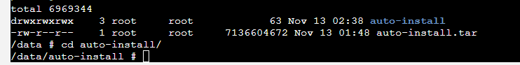

2.在auto-install目录下执行:sh startup.sh install

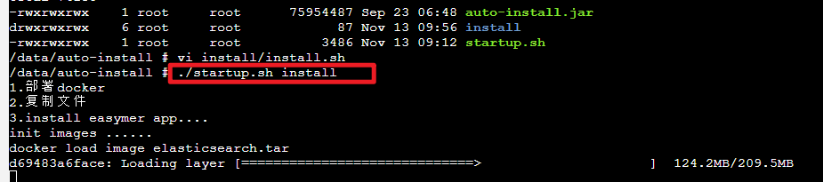

执行完该命令之后就自动部署服务，稍等5分钟，等待出现install success代表部署成功。

3.验证是否成功：

等待2分钟访问8600/nacos登陆进行服务查看是否有服务注册。若nacos访问不了，可以详见4.2进行处理。若在nacos看到2页服务，则可以前往8660/galax门户进行登录，若登录失败，可以详见4.4进行处理。

注：若部署完成之后若想对相关服务进行停止启动操作，可以进入/data/anscen文件夹目录下执行deploy.sh脚本，对相关服务进行操作

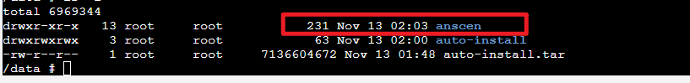

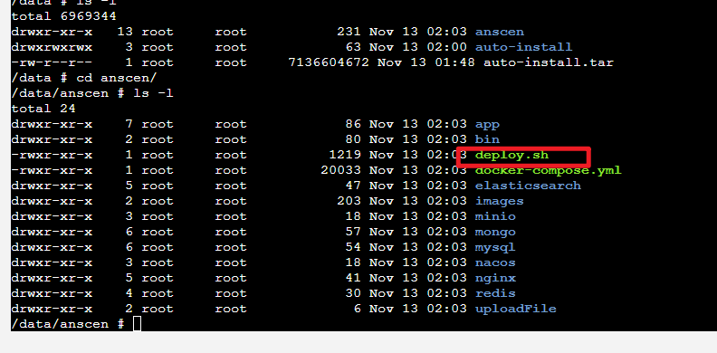

1.可执行deploy.sh start [jizz|galaxy|mpbd|moon|jizz]启动服务

2.可执行deploy.sh stop [jizz|galaxy|mpbd|moon|jizz]停止服务

3.可执行deploy.sh rm [jizz|galaxy|mpbd|moon|jizz]删除服务

4.可执行deploy.sh restart [jizz|galaxy|mpbd|moon|jizz]重启服务

## 页面化部署方式

### 安装jdk1.8

解压成功之后进入auto-install文件夹

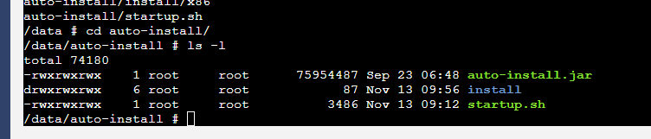

执行./startup.sh jdk8

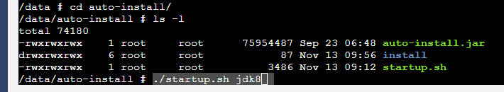

### 启动程序

到auto-install目录下启动执行startup.sh文件，具体命令如下：

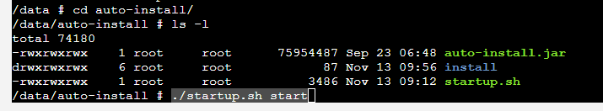

执行./startup.sh log 查看启动日志

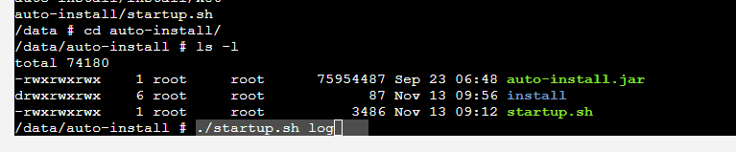

#### 流程化自动部署应用

1. 访问部署页面[http://*.*.*.*:8340，进入登录页，默认账号密码](http://*.*.*.*:8340，进入登录页，默认账号密码) admin/meiya@20pico

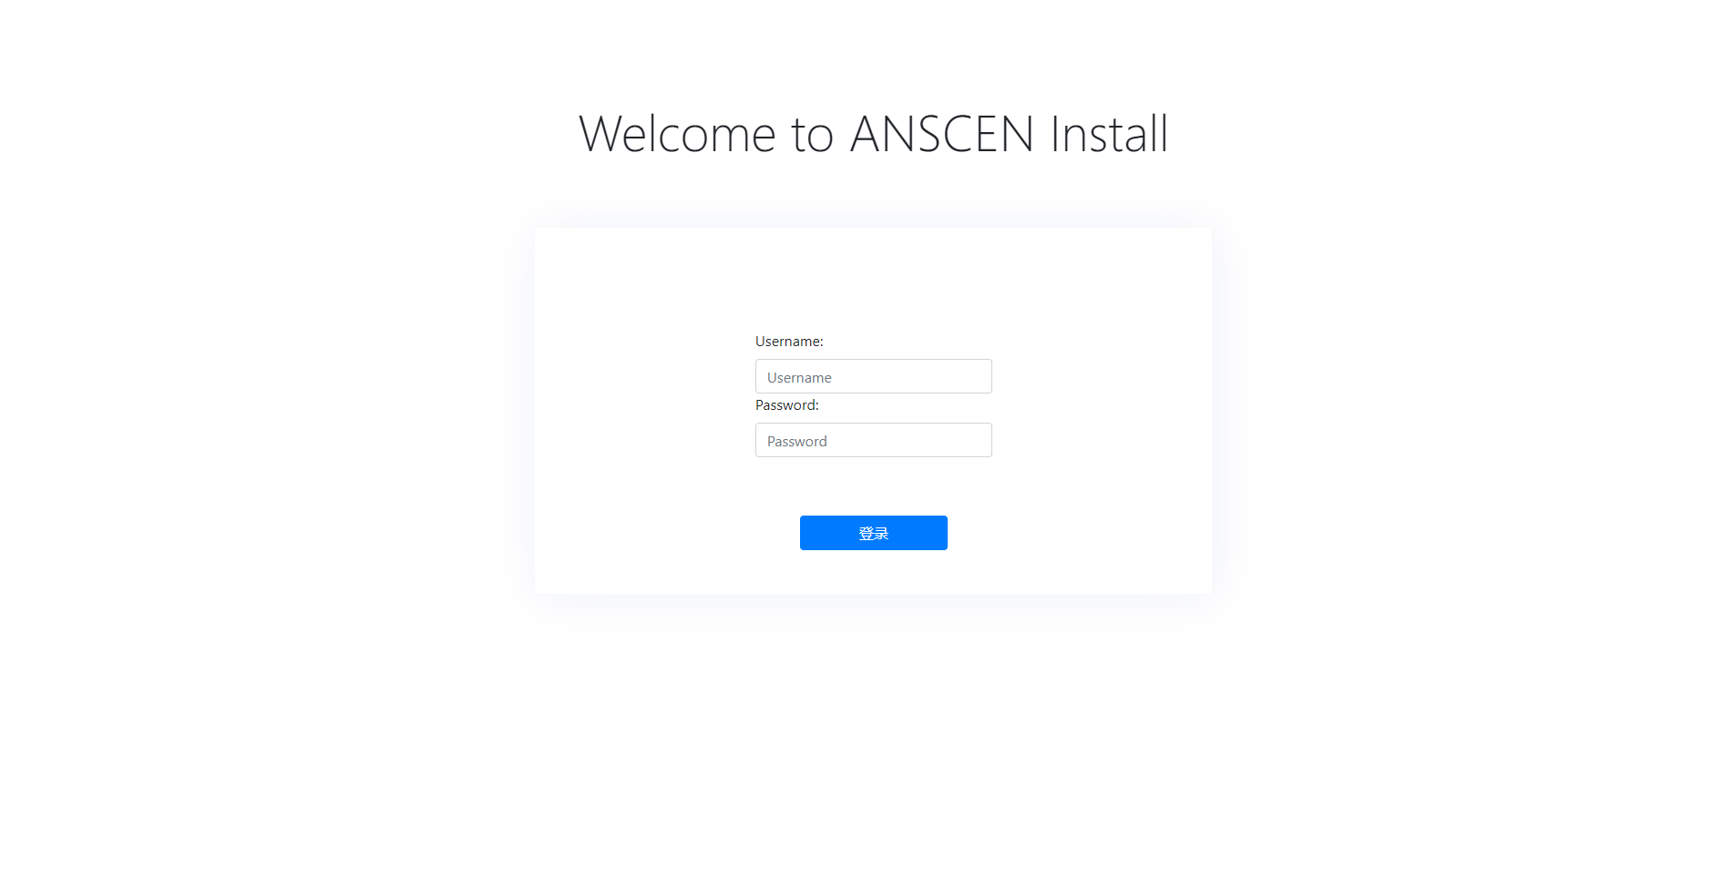

1. 前往部署，点击部署按钮等待部署

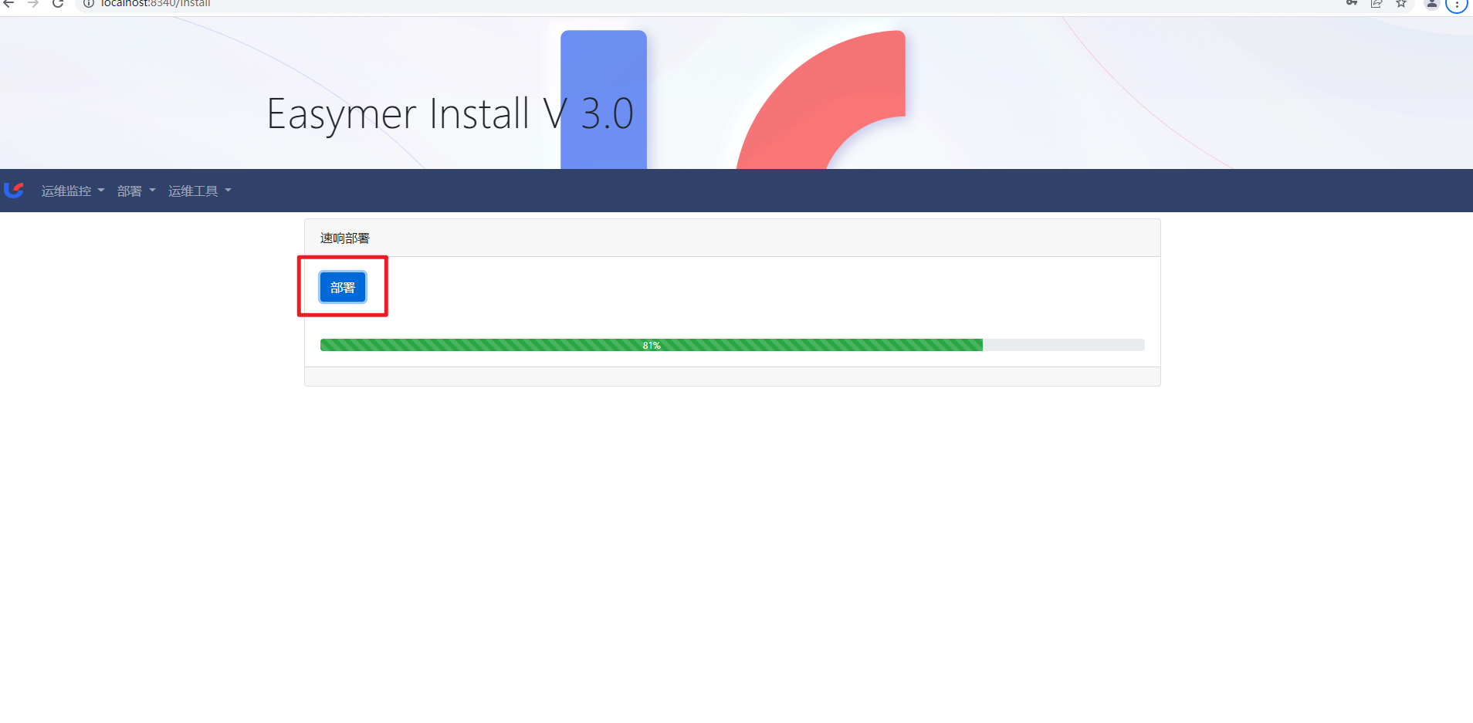

1. 若部署过程中出现问题，则可以查看部署容器的日志【./startup.sh log】，会有部署命令输出，可以根据命令显示查看部署脚本进行相关信息的修改以及维护。

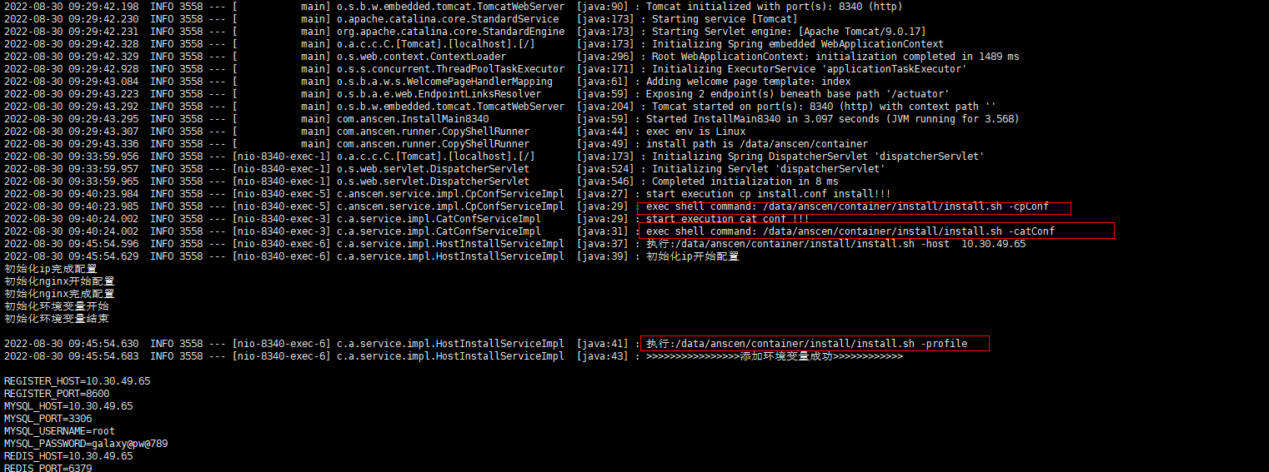

1. 全部应用安装结束以后浏览器访问<http://x.x.x.x:8660/galaxy>，进入星云门户，并且进行登录，如果登录不了需要等待一会，可能服务都还没有启动成功，可以到http://x.x.x.x:8600/nacos中检查相关服务是否都注册成功了。
2. 可以使用容器服务监控对容器服务进行治理

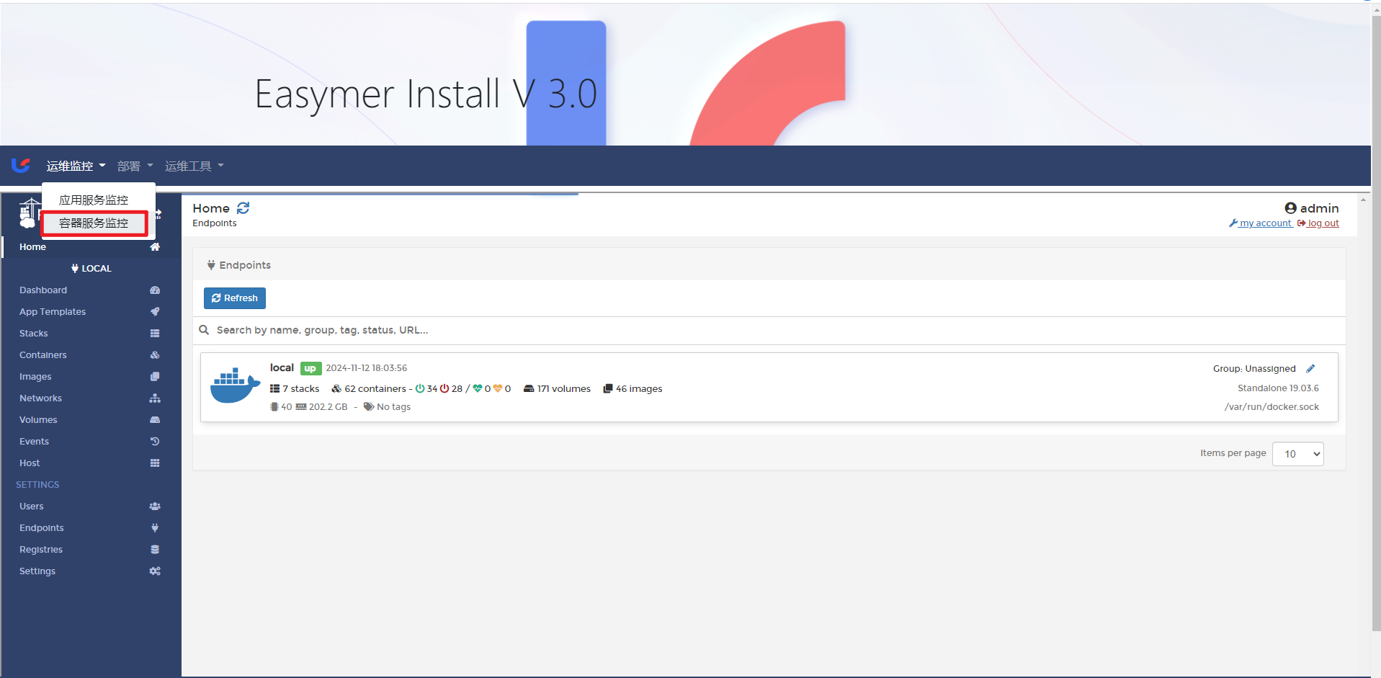

首次登录需要注册用户，用户密码 admin/meiya@20pico

注册完成之后可以点击container进行容器查看

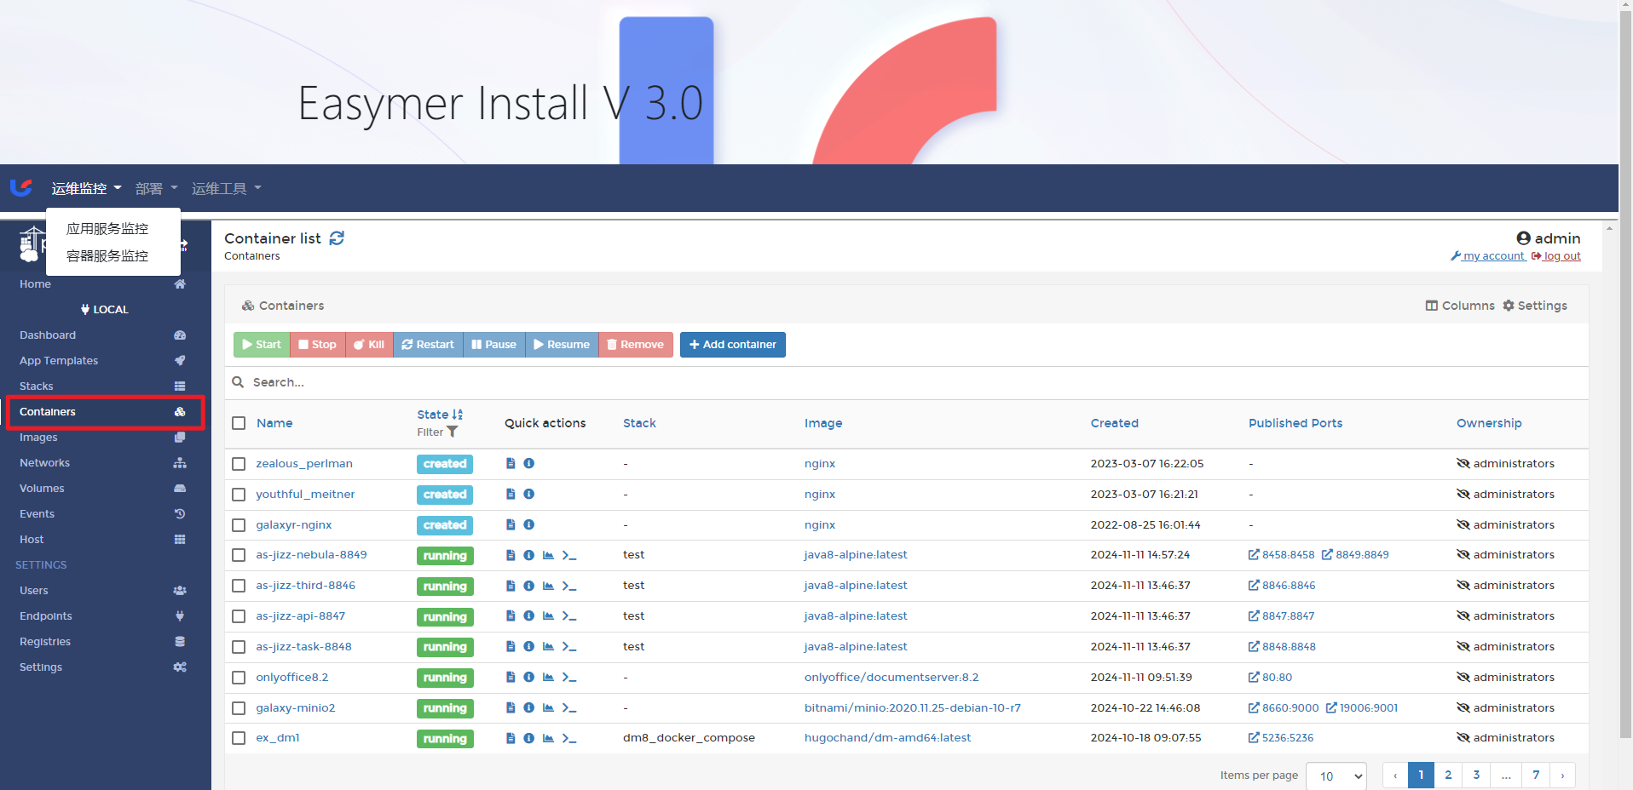

可进行相关容器日志查看

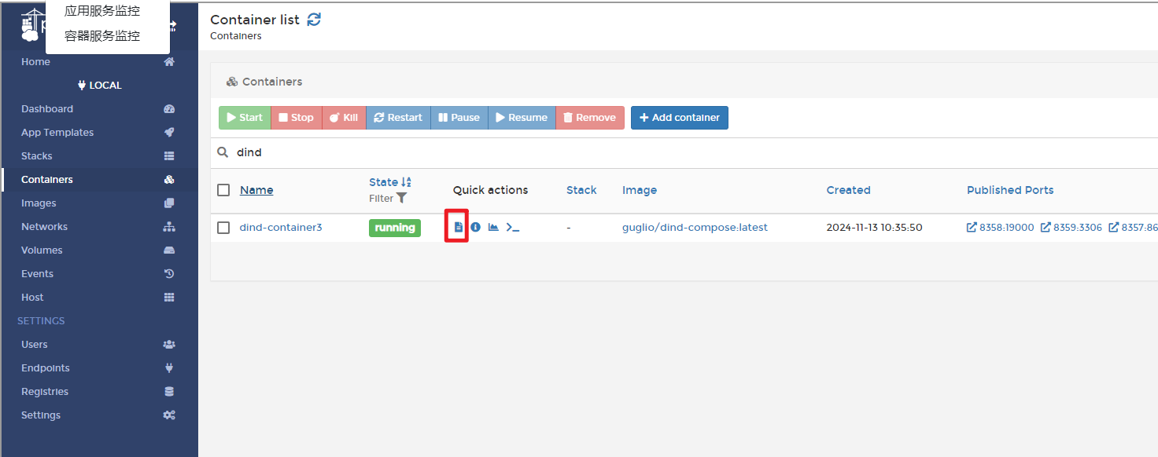

# 验证部署应用系统

### 登录星云门户

访问<http://x.x.x.x:8660/galaxy> 进行登录门户，账号admin/as@123789

### 探月上传组件包

登录星云门户点击访问探月系统，进行接下来的相关操作



进入探月界面，找到【管理】-【组件类型管理】，打开组件类型管理界面，点击【导入】按钮，把init_component.zip的压缩包进行上传。

注意：导入组件时需要是探月管理角色的用户才能导入

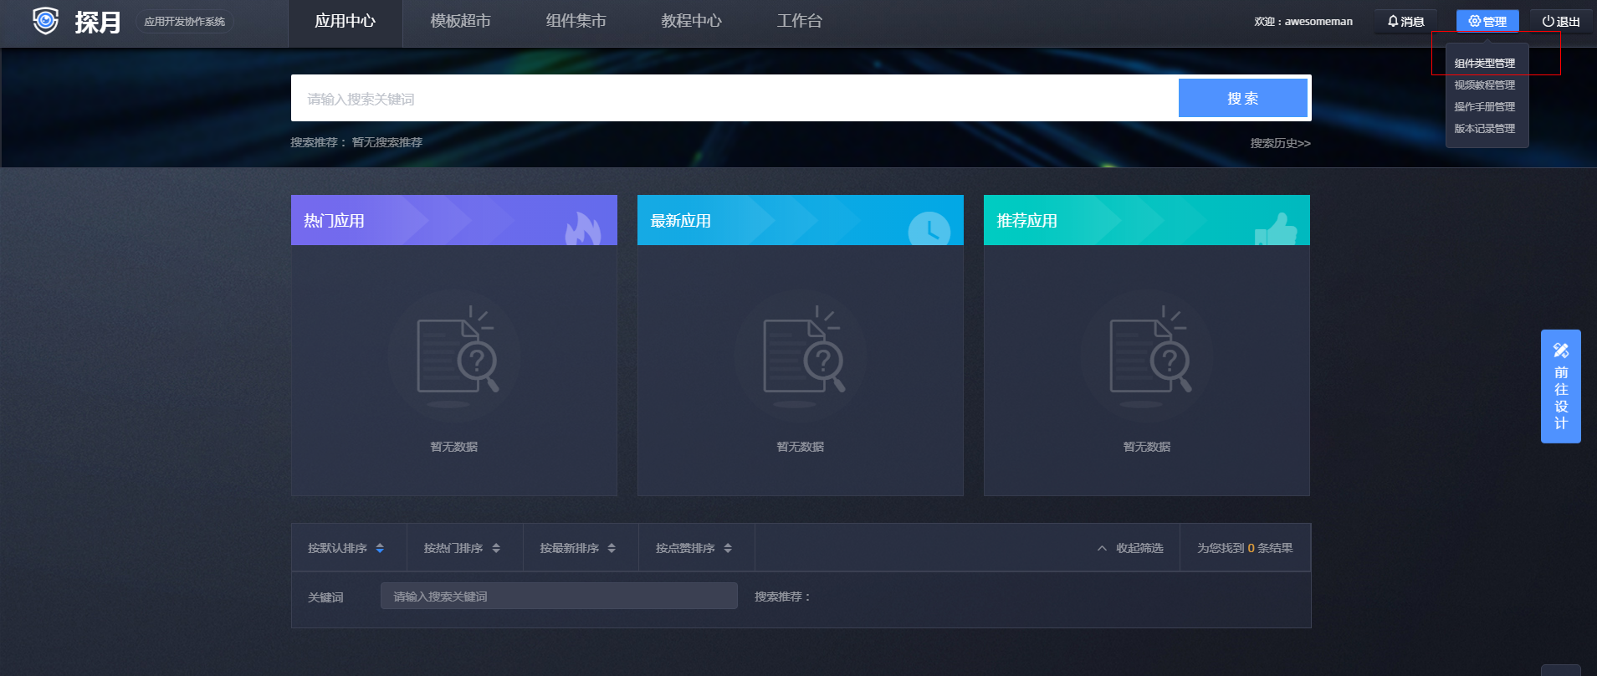

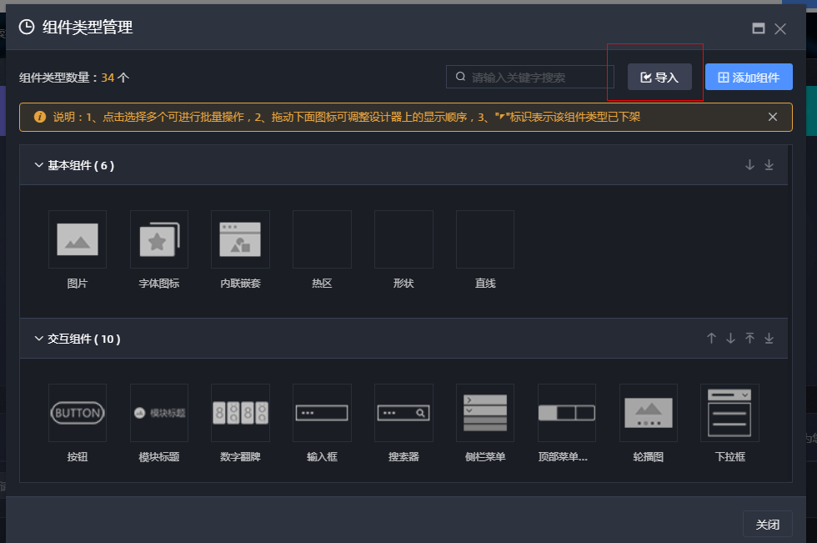

### 极智上传txt文件

首先在星云门户上点击极智应用



进入极智首页之后点击资源中心，新增容器配置以及数据库配置

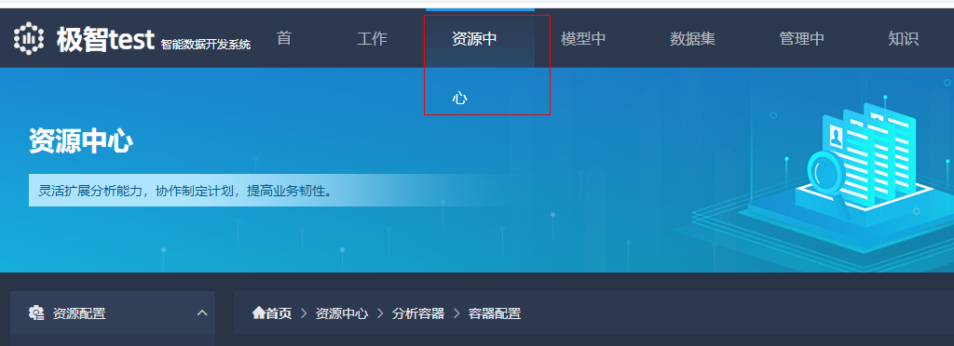

新增容器

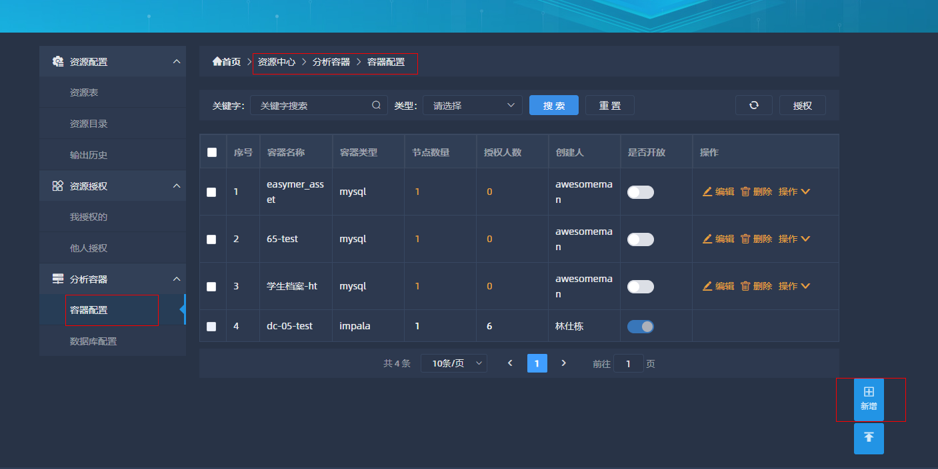

容器类型选择mysql

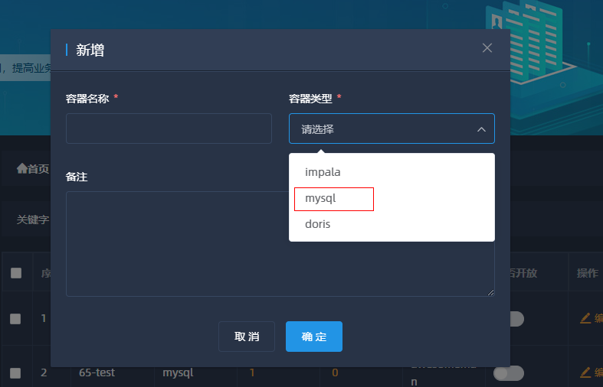

容器新增成功之后，新增数据库配置

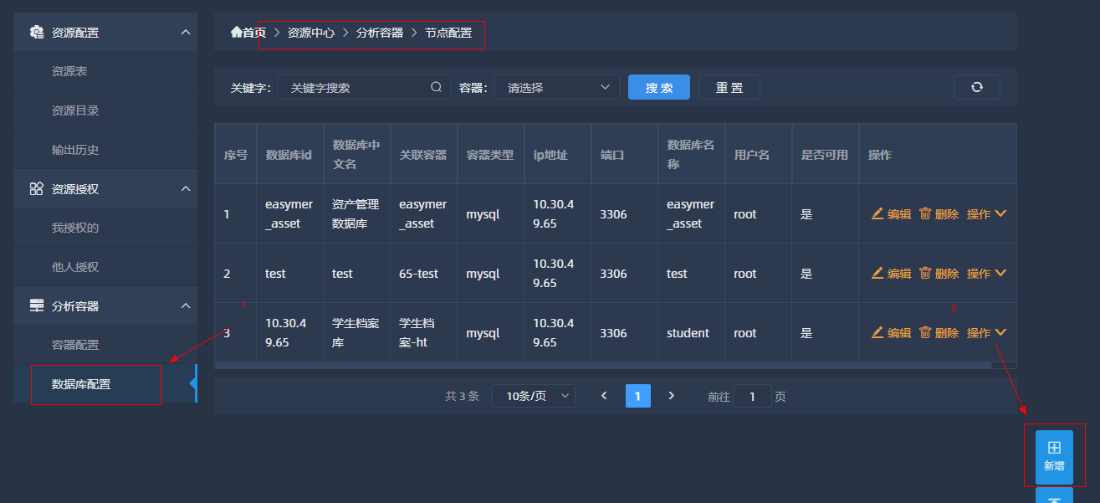

新增数据配置，填写自己创建的测试mysql库信息，容器选择上一步新增的容器配置信息

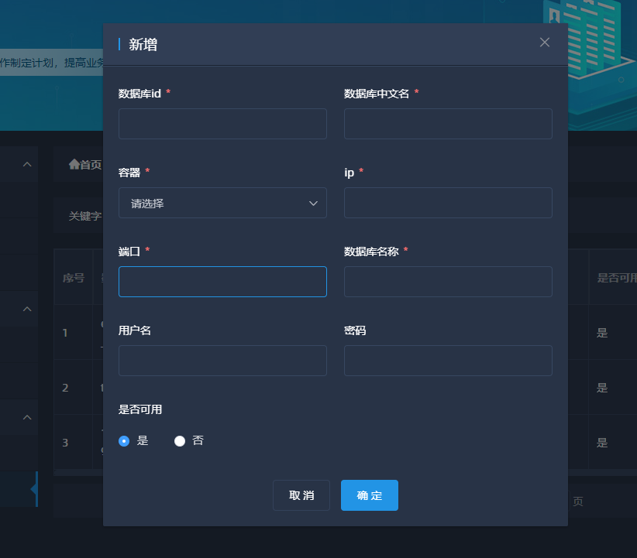

新增资源配置结束之后，切换至工作台，选择我的文件，并且上传txt数据文件

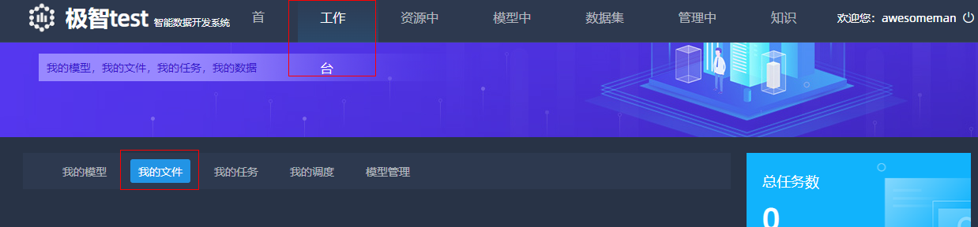

新建一个txt文本文件，输入内容

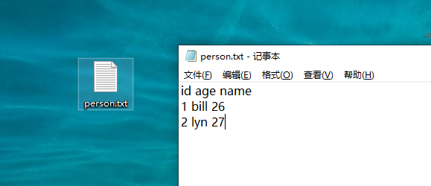

上传文件，选择刚创建的容器

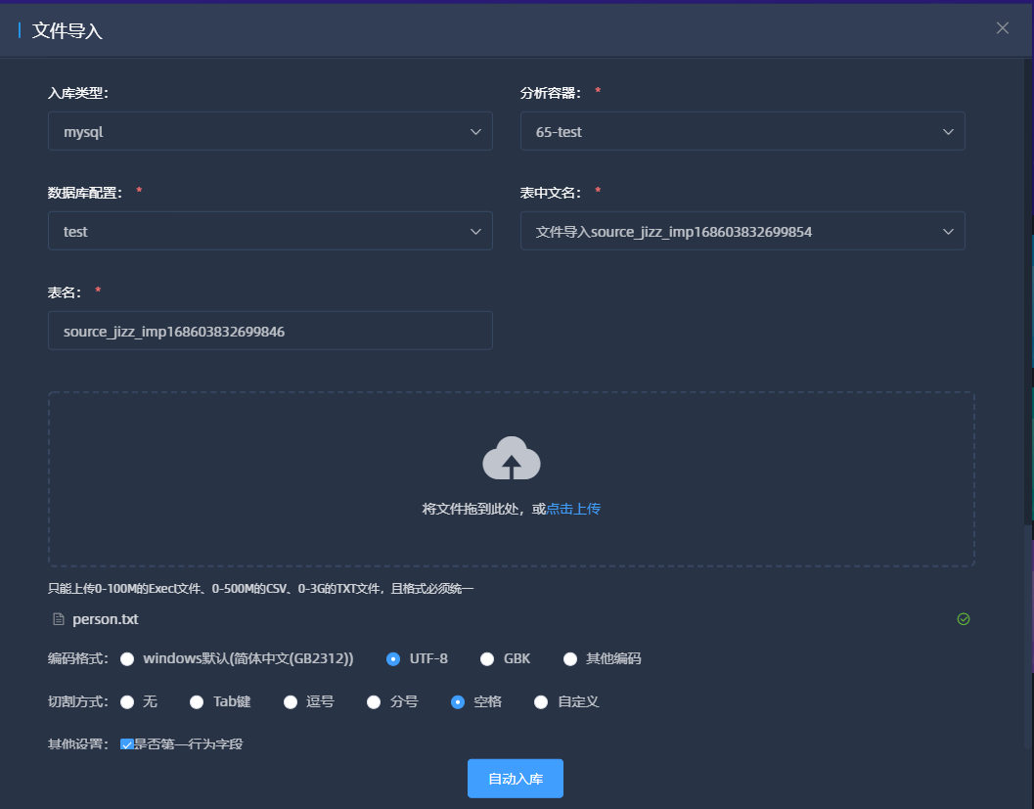

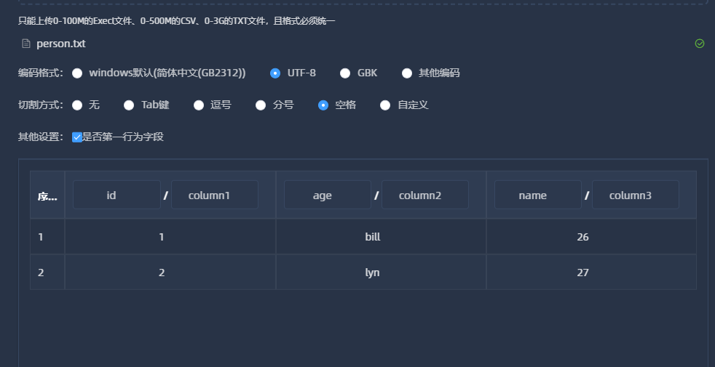

解析完成，导入数据成功

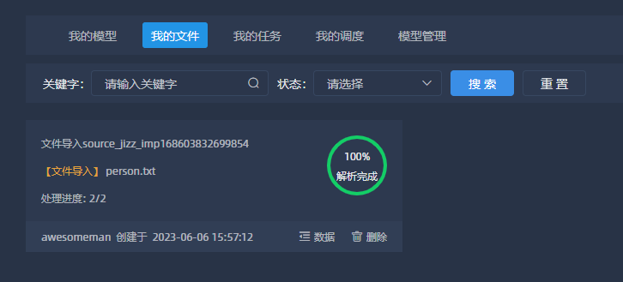

前往我的模型，新建模型

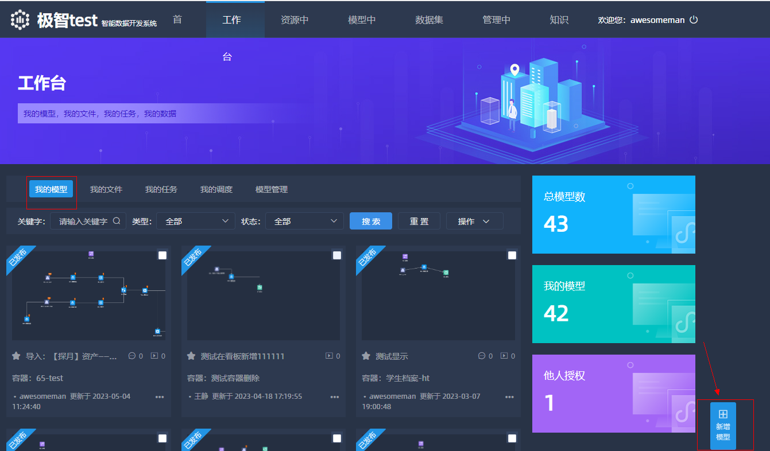

进入极智编辑页，在左侧数据栏中选择 【数据-个人库】，选中刚刚导入的数据。选择【组件】标签中的组件模型对数据进行分析操作，编辑完成之后点击上方的发布模型。

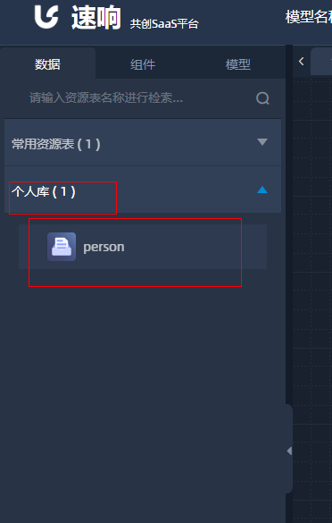

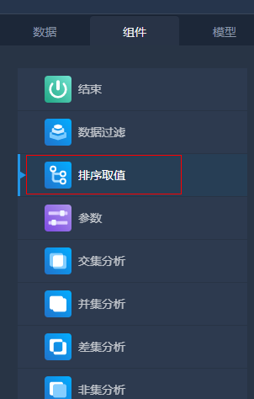

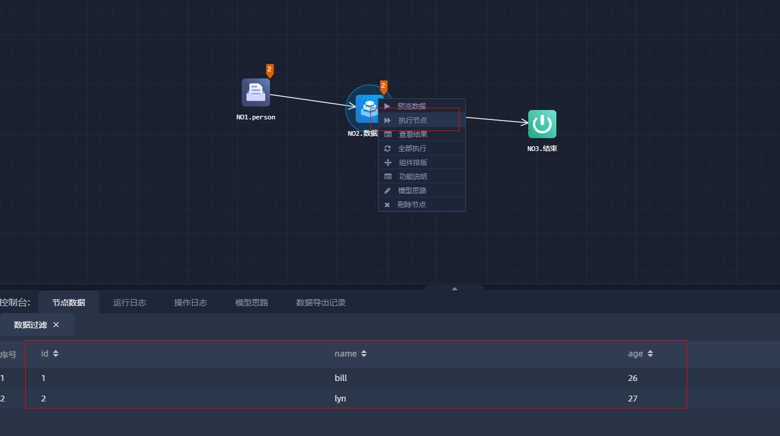

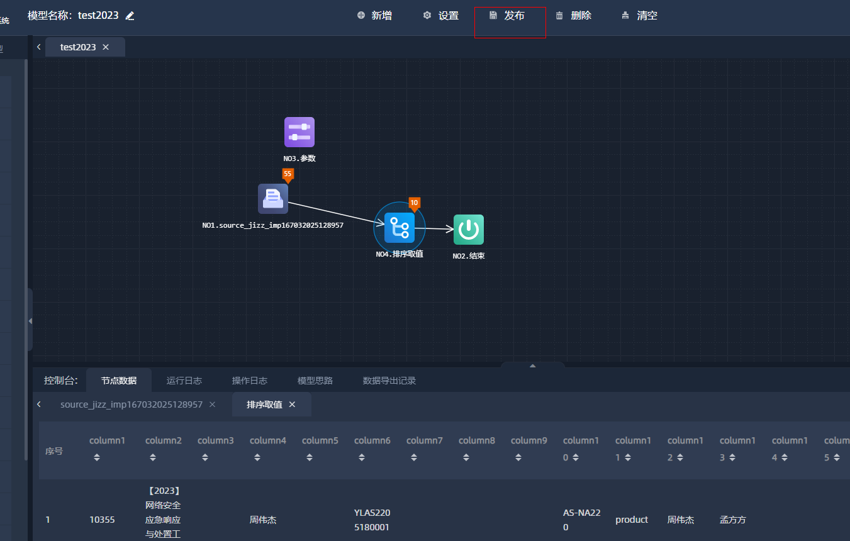

前往首页查看发布的模型信息

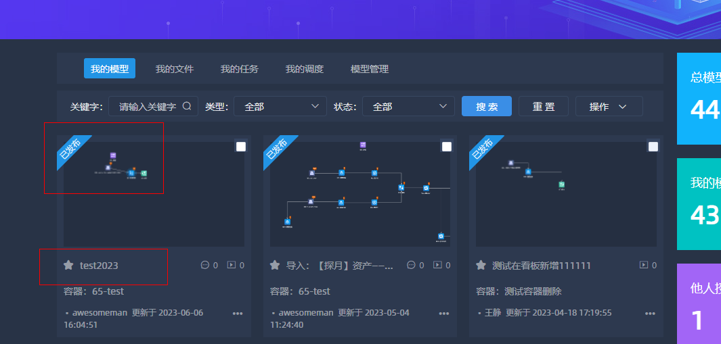

前往探月 【工作台-我的数据 】查看极智服务数据是否存在，若存在，可以点击预览查看数据

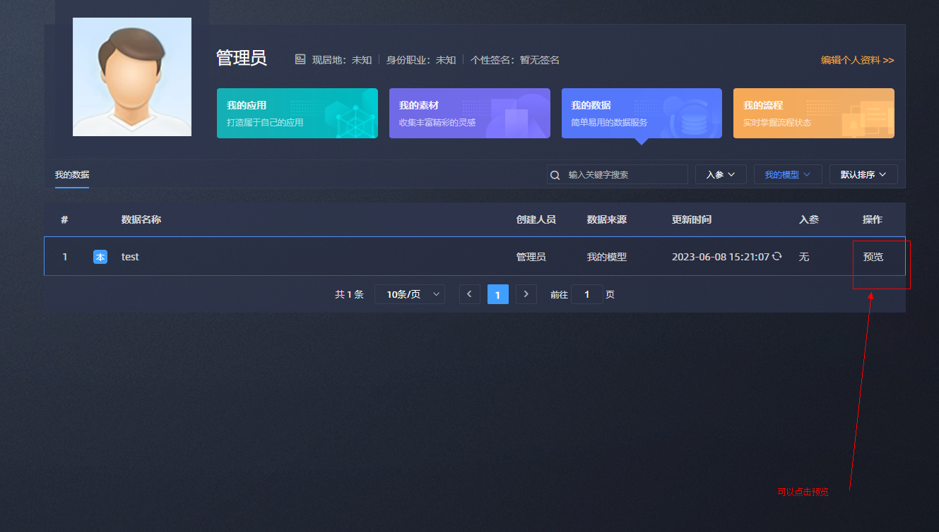

### 鹊桥新建服务

前往星云门户点击访问鹊桥服务



进入首页之后点击左侧资源配置，进行新增资源配置

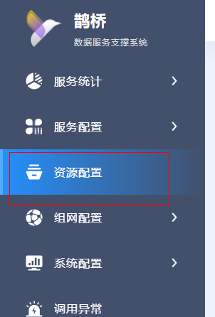



资源新增成功之后，前往【服务配置-服务目录】，进行注册服务

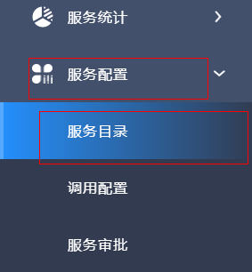

资源名称选择刚刚新增的资源配置

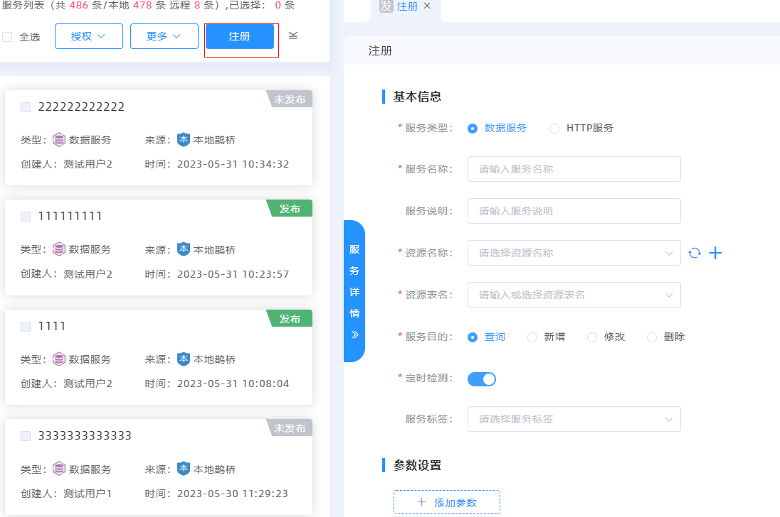

注册服务之后，同样也要发布服务

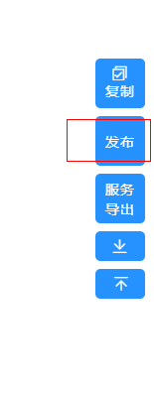

服务发布之后，可以前往探月 【工作台-我的数据】，类型选择【我的服务】，查看是否存在刚刚发布的服务资源

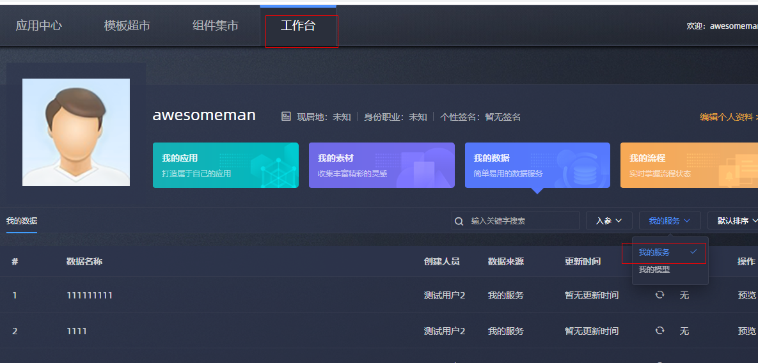

### 探月绘制应用

创建好极智模型以及鹊桥服务之后，就可以进行探月的应用绘制了，点击探月应用，点击右侧的前往设计进行新增应用。



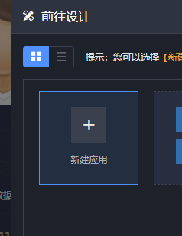

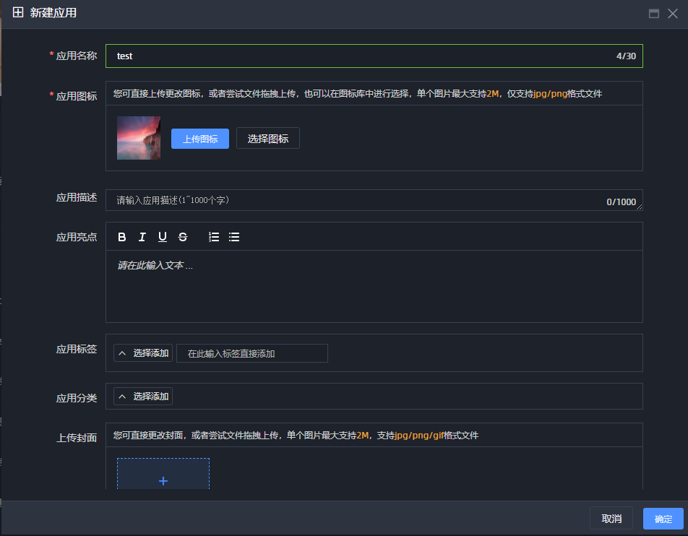

进入探月设计器页面，创建新的空白页面，在左侧的菜单栏中选择组件【数据表格】，拖至页面中，进行数据源选择。

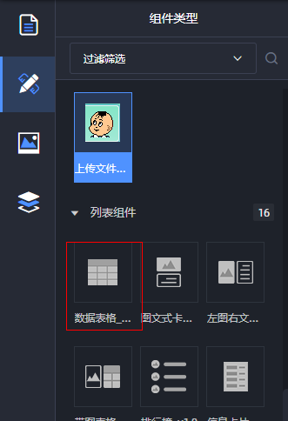

点击【选择展示数据源】，选择刚刚新建的极智模型或者是鹊桥服务

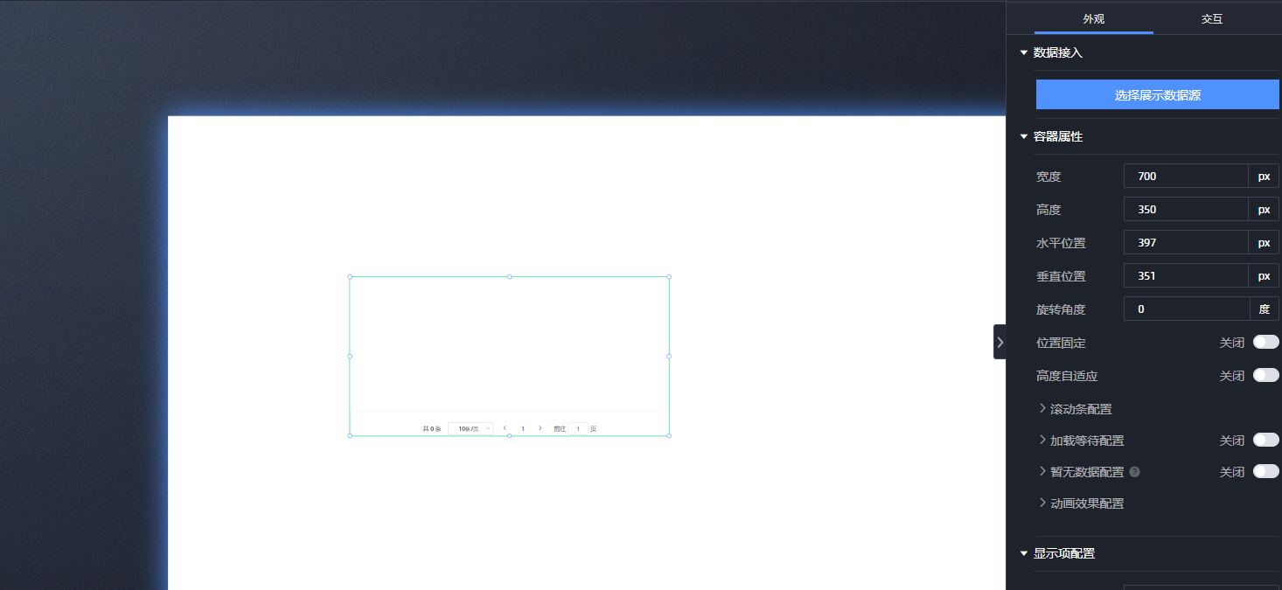

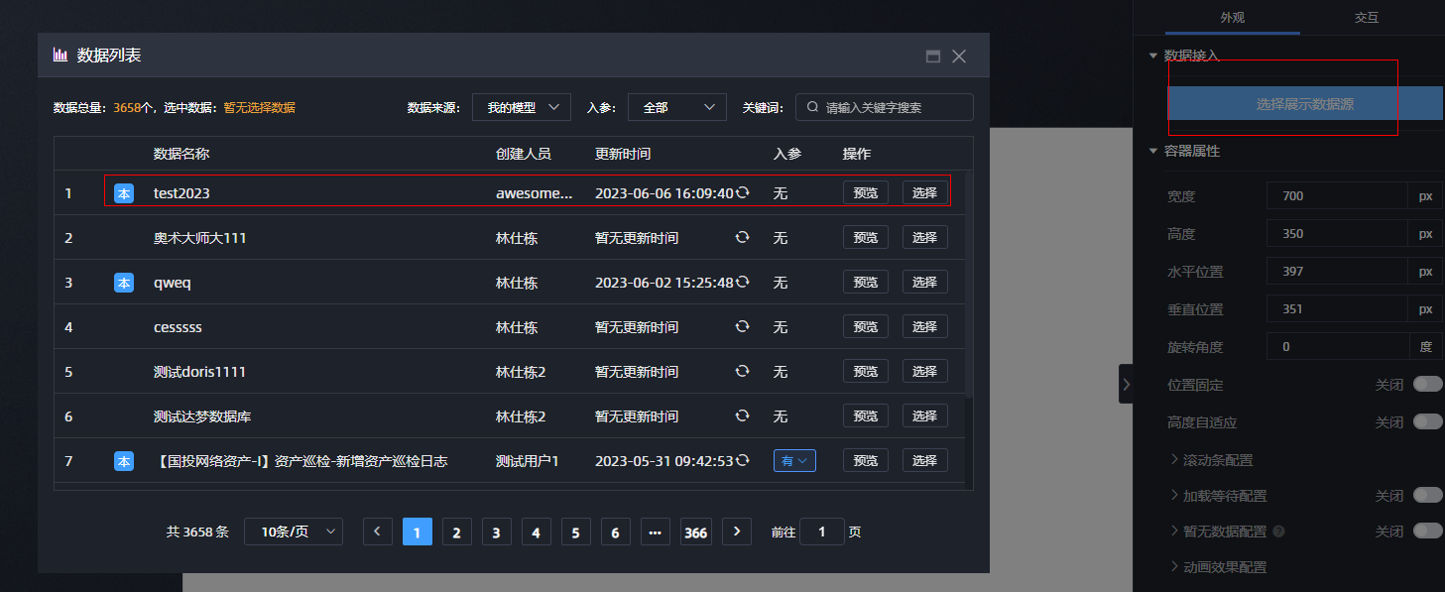

点击选择之后数据会显示在页面上，至此极智模型已经部署成功。

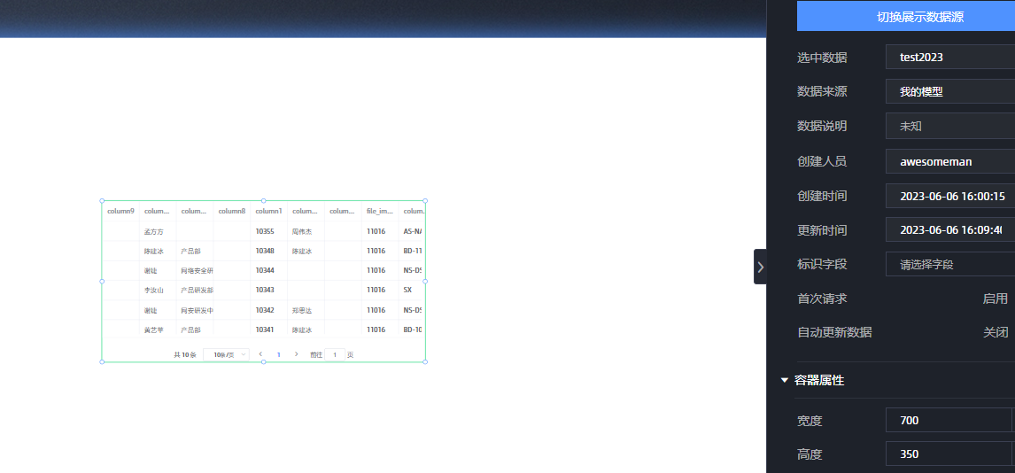

再次选择左侧的【组件-数据模型组件】，拖至页面中，并且点击选择展示数据源，切换数据来源选择【我的服务】至鹊桥服务数据。选择发布的鹊桥数据至页面数据模型组件中展示。

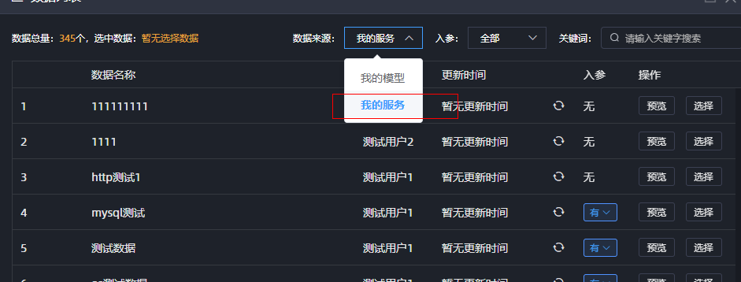

至此页面数据已经设计好，可以进行页面预览查看页面数据是否正常，如果正常显示则表示三件套部署成功

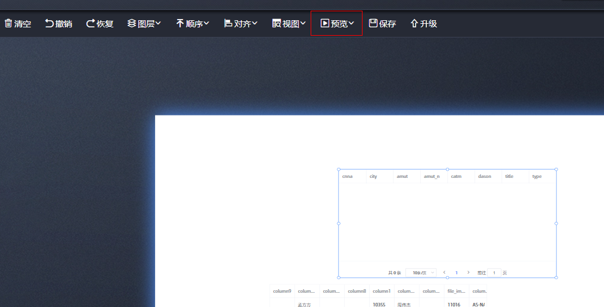

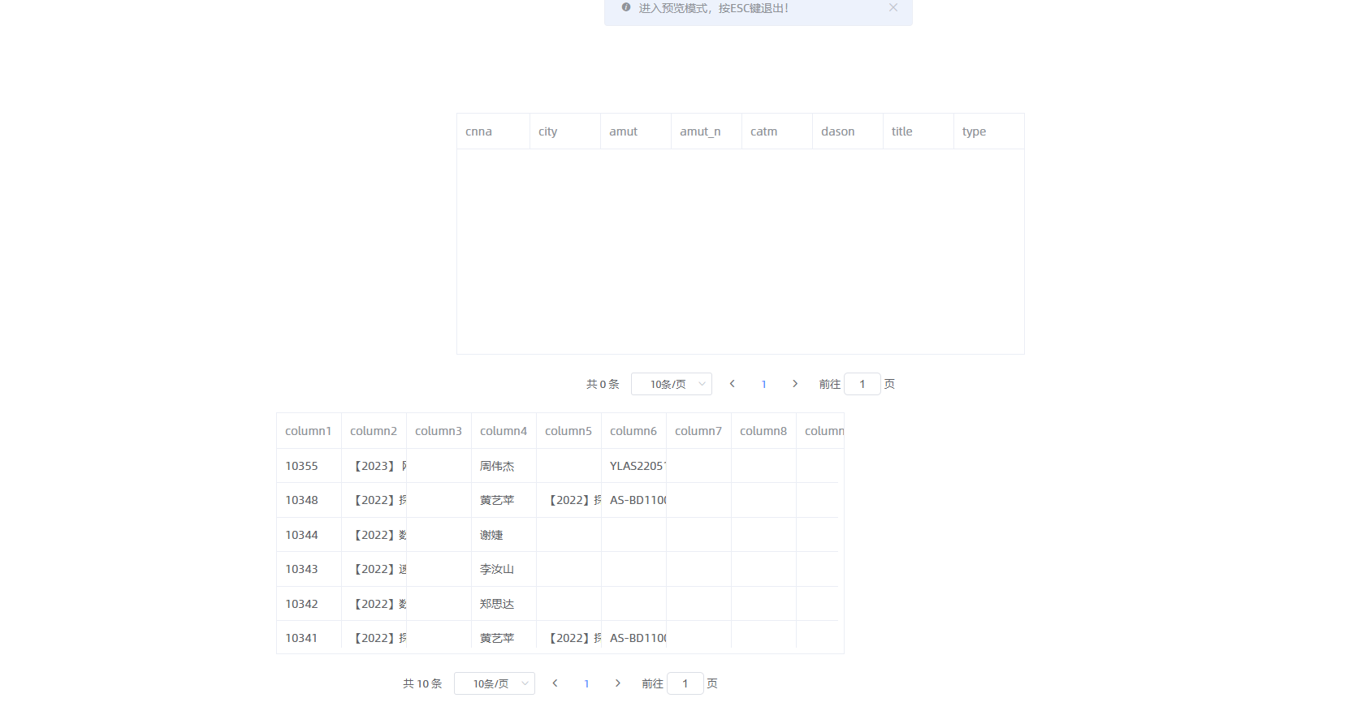

# 问题处理

## 若遇到图片无法访问，前往minio地址修改moonminio桶修改权限位read and write

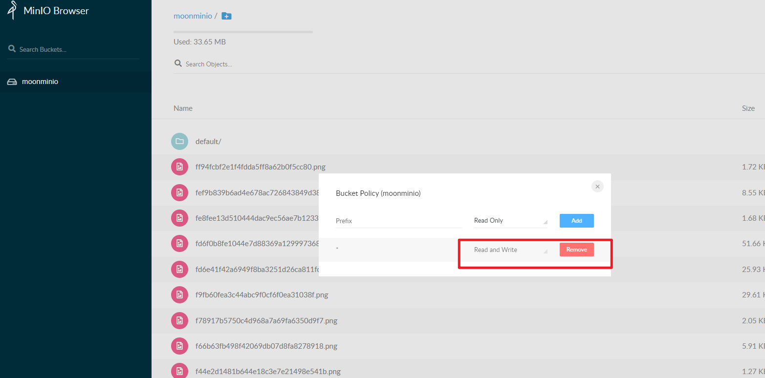

## 遇到nacos无法启动，前往anscen目录下执行docker-compose restart galaxy-nacos-standalone，重启nacos。

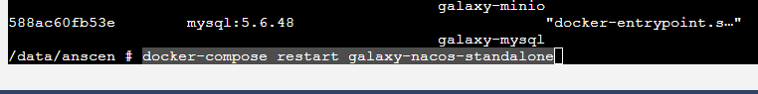

## 遇到mpbd没有启动成功，则前往anscen目录下执行sh deploy.sh restart mpbd，重启鹊桥。

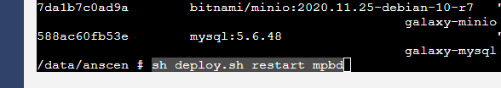

## 若门户登陆失败，则前往anscen目录下执行sh deploy.sh restart galaxy，重启门户。

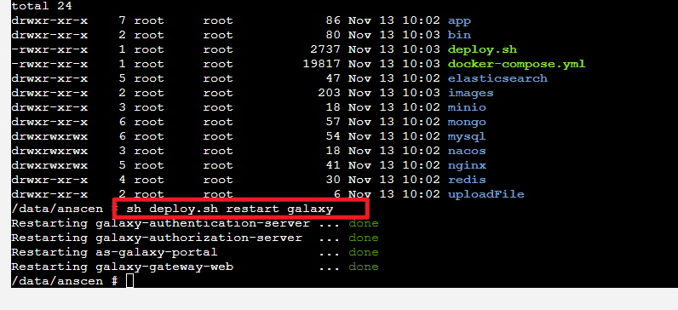

# 环境配置

## 插件使用

### mc使用

#### 查看连接

Mc alias list

#### 删除连接

Mc alias remove myminio

#### 文件导出

1、添加 minio 连接服务的 别名

 mc alias set minio68 [http://10.30.49.68:19000](http://10.30.49.68:19000/) minio minio123

2、导出 minio

 mc mirror minio68/moonupload/230511182309191451360007  /data/230511182309191451360007

#### 文件导入

1、添加 minio 连接服务的 别名

 mc alias set minio67 [http://10.30.49.67:19000](http://10.30.49.68:19000/) minio minio123

2、导入 minio

  mc cp --recursive /data/230511182309191451360007  minio67/moonUpload/

#### 将桶导出导其他存储

mc mirror myminio/<bucket_name> otherminio/<bucket_name>

### elasticdump使用

–input: 源地址，可为 ES 集群 URL、文件或 stdin,可指定索引，格式为：{protocol}://{host}:{port}/{index} –input-index: 源 ES 集群中的索引

–output: 目标地址，可为 ES 集群地址 URL、文件或 stdout，可指定索引，格式为：{protocol}://{host}:{port}/{index} –output-index: 目标 ES 集群的索引

–type: 迁移类型，默认为 data，表明只迁移数据，可选 settings, analyzer, data, mapping, alias –limit：每次向目标ES集群写入数据的条数，不可设置的过大，以免bulk队列写满

更多操作内容查看 elasticdump --help

#导出setting

elasticdump --input=http://192.168.33.xxx:9200/myindex --output=/data/myindex_settings.json --type=settings

#导出mapping

elasticdump --input=http://192.168.33.xxx:9200/myindex --output=/data/myindex_mapping.json --type=mapping

#导出data

elasticdump --input=http://192.168.33.xxx:9200/myindex --output=/data/myindex_data.json --type=data

#先将索引的settings先迁移，如果直接迁移mapping或者data将失去原有集群中索引的配置信息如分片数量和副本数量等

#迁到另一个集群,其它操作类同

elasticdump --input=http://192.168.33.xxx:9200/myindex --output=http://192.168.33.yyy:9200/myindex --type=settings

##迁到所有集群

#此操作并不能迁移索引的配置如分片数和副本数(必须对每个索引单独进行配置的迁移)，或者直接在目标集群中将索引创建完毕后再迁移数据

elasticdump --input=http://A:9200 --output=http://B:9200

#导入数据 limit参数不宜过大

elasticdump --input=/data/myindex_data.json --output=http://192.168.33.29:9200/myindex --limit 2000

### docker 基础命令

|  |  |
| --- | --- |
| Docker ps | 查看在线容器 |
| Dokcer ps -a | 查看全部容器 |
| Docker stop 容器名 | 停止容器 |
| Docker rm 容器名 | 删除容器 |
| Docker restart 容器名 | 重启容器 |

### docker compose 基础命令

|  |  |
| --- | --- |
| Docker-compose up -d | 开启启动容器 |
| Dokcer-compose start 容器名 | 启动已经存在的容器 |
| Docker-compose stop 容器名 | 停止容器 |
| Docker-compose rm 容器名 | 删除容器 |
| Docker-compose down | 卸载全部容器 |

## 磁盘挂载

首先创建data目录，执行mkdir /data，然后fdisk –l 查看当前硬盘信息，找到未挂载的分区，例如 /dev/sdc，执行fdisk /dev/sdc进行分区创建，输入m查看help，按照提示创建分区/dev/sdc1，再进行挂载 mount /dev/sdc1 /data。挂载之后执行df –h查看挂载情况。

## Yum源的配置安装

如果CentOS服务器处在内网环境中时，如果缺少依赖手动安装那么会非常麻烦，要花费很多时间来寻找rpm包，现在如果搭建本地的yum源，就非常方便了，如果搭建http的，那么局域网内其他服务器就都可以使用了，使用yum源首先需要一个CentOS安装镜像，这里是：CentOS-7-x86_64-DVD-1511.iso，下面是http yum源搭建和配置过程

首先需要一个web服务器，比如apache httpd或者nginx均可以，如果是nginx要开启访问目录列表权限，一般安装CentOS的时候都会安装httpd服务器，所以这里直接使用apache httpd；如果没有安装的话可以通过rpm或者从官网下载源码包来编译安装，联网的话，可以直接使用 yum -y install httpd 来安装，我这里已经安装了，所以直接使用 systemctl start httpd.service 启动httpd服务，启动之后执行命令 systemctl status httpd.service 来查看运行状态，如下图所示，就是启动成功了：

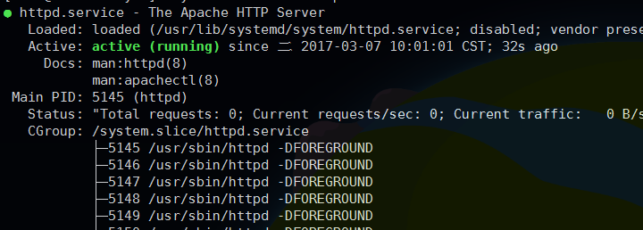

然后通过浏览器访问测试，如下图：

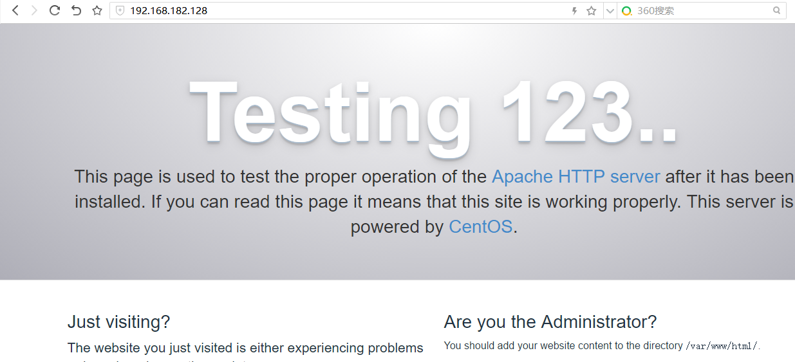

现在服务器运行正常，并且服务器的根目录在/var/www/html下，可以解析静态页面以及显示目录列表，接下来需要挂载光盘镜像，挂载点在/mnt/cdrom下

mkdir /mnt/cdrom

mount -t iso9660 -o loop CentOS-7-x86_64-DVD-1511.iso /mnt/cdrom/

挂载之后创建软链接到/var/www/html下

ln -s /mnt/cdrom/ /var/www/html/CentOS7

然后访问浏览器测试，这里是：http://192.168.182.128/CentOS7

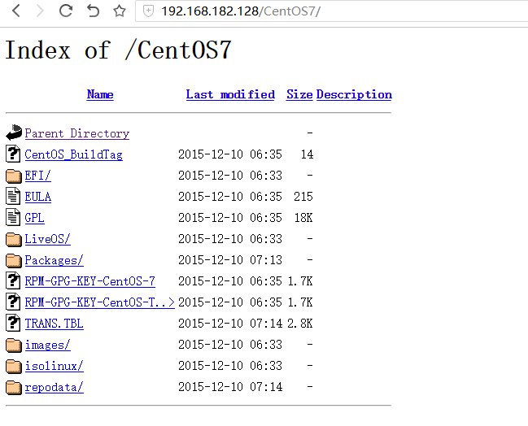

现在就成功看到光盘内容，yum源配置成功，现在配置主机的yum指向这个yum源

编辑配置文件：/etc/yum.repos.d/CentOS-Base.repo，[base]块默认如下：

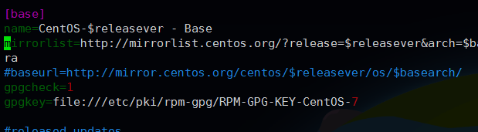

然后注释mirrorlist，放开baseurl配置成yum源位置，还有gpgkey也配置成对应位置，如下图：

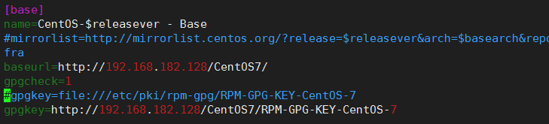

配置完这些以后，然后在[updates]和[extras]都添加一个enabled=0配置项，表示不生效，一般只用[base]中的配置即可，配置好之后保存退出

然后执行 yum repolist 查看yum源信息

之前联网情况如下图：

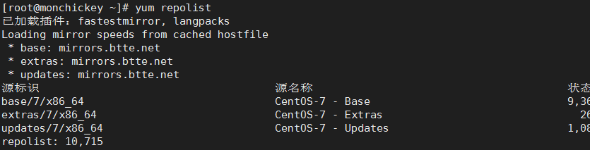

可以看到有互联网镜像站来源，配置本地之后如下图：

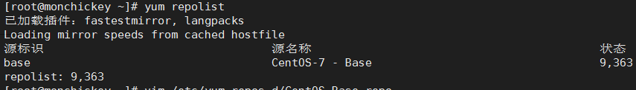

现在本地的yum源都配置好了，直接使用yum命令安装软件即可

　　有些特殊情况下，如果配置了CentOS-Base.repo还是会出现连接一些网址并且失败，这时候手动检查一下/etc/yum.repos.d/下面其他一些配置文件，看看是否有连接外网的配置，如果有的话直接enabled=0禁用掉就可以了；需要注意一点就是/etc/yum.repos.d/下面所有的配置文件都可以用，包括自己建的比如CentOS.repo也是可以的，只要是启用的，yum都会进行加载，一般都是启用CentOS-Base.repo，其余禁用就可以了

mkdir -p /mnt/cdrom

mount -t iso9660 -o loop CentOS-7-x86_64-DVD-1810.iso /mnt/cdrom

cp -R /mnt/cdrom/* /data/centos-7.6/

cd /etc/yum.repos.d/

mkdir -p bak

mv CentOS-* bak/

cp bak/CentOS-Media.repo ./centos-local.repo

[local]

name=Centos 7.6

baseurl=file:///data/centos-7.6

enabled=1

gpgcheck=0

Yum clean all

Yum makecache

yum install -y httpd

ln -s /data/centos-7.6 centos-7.6

[http]

name=Centos 7.6

baseurl=http://192.168.33.152/centos-7.6

enabled=1

gpgcheck=0